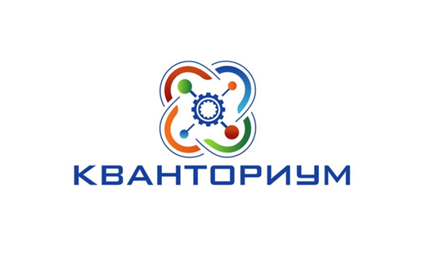
Важная новость!

В октябре 2019 года в Ярославском регионе начнет работать мобильный детский технопарк «Кванториум».
В 2019 – 2020 учебном году мобильный технопарк посетит 6 площадок на базах общеобразовательных школ Тутаевского, Угличского, Мышкинского, Пошехонского, Большесельского районов.
Мобильный технопарк «Кванториум» будет функционировать с сентября по май. В одной агломерации (так называется условная территория с «центром» в определенной школе, где будут проводиться занятия и куда будет осуществляться подвоз детей из других школ этого муниципального района) передвижная станция будет находиться 2 недели, а затем специалисты технопарка продолжат сопровождение детских проектов дистанционно.
В течение учебного года передвижной технопарк трижды посетит каждую из шести площадок. Современными программами проектной и изобретательской деятельности будут охвачены более 1000 детей с 5 по 11 классы.
Мобильный технопарк «Кванториум» - это передвижной комплекс на базе автомобильной станции, оснащенный высокотехнологичным оборудованием для занятий по следующим направлениям / квантумам, каждый из которых соответствует ключевому направлению инновационного развития Российской Федерации: Робо/промдизайн, VR/IT, Гео/Аэро.

Робо/промдизайн
В Робоквантуме дети учатся настраивать беспроводное аппаратное обеспечение, осваивают передовые технологии в области электроники, мехатроники и программирования и смогут сделать собственного робота.
Квантум промышленного дизайна дает знания в области объемно-пространственного и графического проектирования, знакомит с передовым отечественным и зарубежным опытом в области художественного конструирования. На нем школьники учатся создавать компьютерные модели по современным технологиям.

VR/ IT
VR-квантум представляет собой занятия в виртуальной реальности, позволяя моделировать ситуации, максимально приближенные к реальности, просчитывать все возможные последствия и находить эффективные методы решений.
В IT-квантуме дети смогут изучить операционные системы, сети и программное обеспечение для выявления их уязвимости для незаконного проникновения и использования.

Гео/аэро
В Аэроквантуме дети смогут поработать над собственным проектом по проектированию, сборке, беспилотных летательных аппаратов.
Геоквантум – позволит получить знания и навыки в применении пространственных данных и геоинформационных инструментов.

Мобильный технопарк «Кванториум» дает огромный шанс каждому ребенку независимо от места жительства и учебы заниматься на современном высокотехнологичном оборудовании инженерным творчеством и воплощать свои проекты в жизнь. Профориентация – это еще одна задача, которую поможет реализовать мобильный «Кванториум».
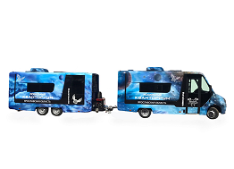
До скорой встречи!

